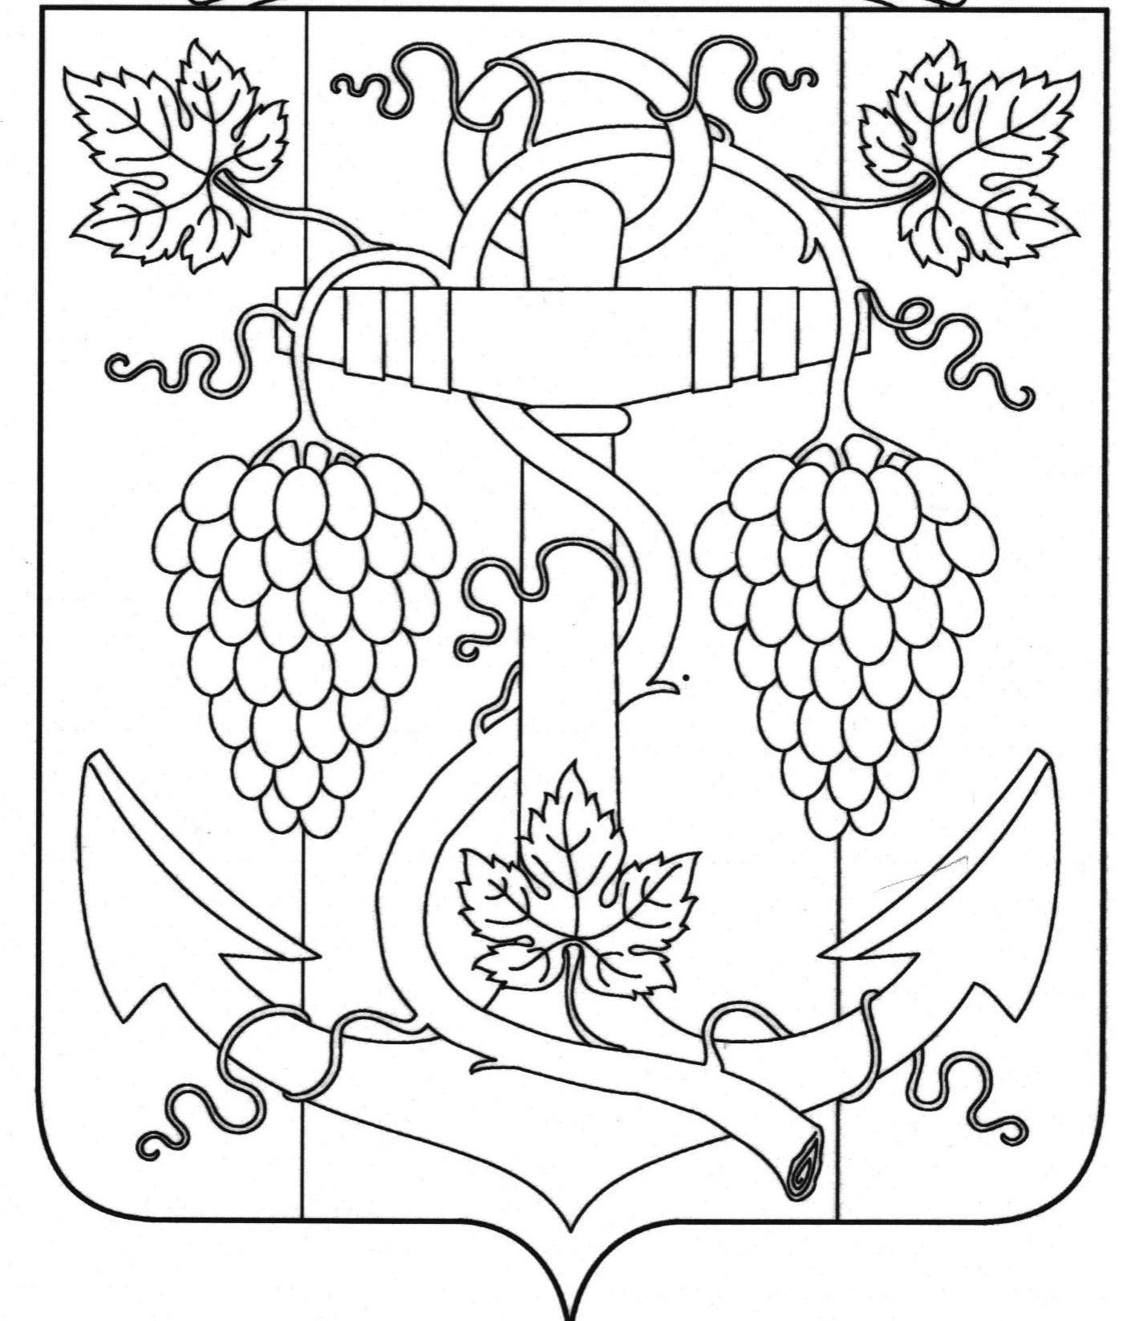

АДМИНИСТРАЦИЯ ЗАПОРОЖСКОГО СЕЛЬСКОГО ПОСЕЛЕНИЯ
ТЕМРЮКСКОГО РАЙОНА

РАСПОРЯЖЕНИЕ

от 20.11.2017 № 143-р
ст-ца Запорожская

О создании условий для реализации плодоовощной продукции, выращенной на приусадебных участках на территории
Запорожского сельского поселения Темрюкского района на 2018 год

В целях создания наиболее благоприятных условий для торговли излишками плодоовощной продукции, выращенной на приусадебных участках, пенсионерам и инвалидам Запорожского сельского поселения Темрюкского района на основании федерального закона Российской федерации от 6 октября 2003 года № 131-ФЗ «Об общих принципах организации местного самоуправления в Российской Федерации», в соответствии с Уставом Запорожского сельского поселения Темрюкского района:
- Определить «социальные ряды» по продаже сельскохозяйственной продукции по следующим адресам:
  - поселок Ильич, ул. Ленина, 42-г;
  - станица Запорожская, ул. Ленина, 18 в.
2. Передать под контроль территории «социальных рядов» для организации торговли на должном уровне и обеспечение содержания площадок в надлежащем санитарном состоянии МУП «ЖКХ-Запорожское», обеспечить в местах торговли установку контейнеров для сбора твердых бытовых отходов и своевременный его вывоз.
3. Запретить осуществление торговой деятельности в местах не утвержденных нормативно-правовыми актами администрации Запорожского сельского поселения Темрюкского района и провести мероприятия по перемещению торгующих граждан на улицах Запорожского сельского поселения Темрюкского района на территории «социальных рядов».
4. Рекомендовать старшему уполномоченному участковому полиции А.В. Голикову и атаману Хуторского казачьего общества А.М. Рожнову осуществлять охрану общественного порядка во время торговли по вышеуказанным адресам.
2

5. Начальнику общего отдела администрации Запорожского сельского поселения Темрюкского района (Рыбина) официально опубликовать
распоряжение «О создании условий для реализации плодоовощной продукции, выращенной на приусадебных участках на территории Запорожского сельского поселения Темрюкского района» на официальном сайте муниципального образования Темрюкский район http://www/temryuk.ru в информационно-телекоммуникационной сети «Интернет».
6. Контроль за выполнением распоряжения «О создании условий для реализации плодоовощной продукции, выращенной на приусадебных участках на территории Запорожского сельского поселения Темрюкского района» возложить на заместителя главы Запорожского сельского поселения Темрюкского района О.П.Макарову.
7. Распоряжение «О создании условий для реализации плодоовощной продукции, выращенной на приусадебных участках на территории Запорожского сельского поселения Темрюкского района» вступает в силу с 1 января 2018 года

Исполняющий обязанности главы
Запорожского сельского поселения
Темрюкского района Н.А.Семенов
ЛИСТ СОГЛАСОВАНИЯ

проекта распоряжения администрации Запорожского сельского поселения
Темрюкского района
от 20.11.2017 № 143-р
«О создании условий для реализации плодоовощной продукции,
выращенной на приусадебных участках на территории
Запорожского сельского поселения Темрюкского района»

Проект внесен и составлен:
Начальник общего отдела И.В.Рыбина

Проект согласован:
Ведущий специалист Л.В. Карепина

